Министерство науки и высшего образования Российской Федерации

Федеральное государственное бюджетное образовательное учреждение высшего образования «Тихоокеанский государственный университет»

Высшая школа кибернетики и цифровых технологий

ОТЧЕТ ПО ЛАБОРАТОРНОЙ РАБОТЕ №7

ПО КУРСУ «ПРОГРАММИРОВАНИЕ»

«РАБОТА СО СТРУКТУРАМИ»

Выполнил: Студент 2 курса группы ПО(б)-31

Мазунин Иван Евгеньевич

Проверил: ассистент ВШ КЦТ

Крылов Владимир Андреевич

Хабаровск 2024 г.

Цель работы: изучить теоретический материал по лабораторной работе и реализовать на языке программирования С++ программы для решения заданий

Задание:

1. Описать структуру с именем MARSH, содержащую следующие поля:

-номер маршрута;

-название начального пункта маршрута;

-название конечного пункта маршрута.

Написать программу, выполняющую следующие действия:

-ввод с клавиатуры данных в массив, состоящий из 8 элементов типа MARSH; записи должны быть упорядочены по номерам маршрутов;

-вывод на экран информации о маршруте, номер которого введен с клавиатуры;

-если таких маршрутов нет, выдать на дисплей соответствующее сообщение.

Ход работы:

Задание 1.

Описать структуру с именем MARSH, содержащую следующие поля:

-номер маршрута;

-название начального пункта маршрута;

-название конечного пункта маршрута.

Написать программу, выполняющую следующие действия:

-ввод с клавиатуры данных в массив, состоящий из 8 элементов типа MARSH; записи должны быть упорядочены по номерам маршрутов;

-вывод на экран информации о маршруте, номер которого введен с клавиатуры;

-если таких маршрутов нет, выдать на дисплей соответствующее сообщение

Ниже представлено решение (рисунок 1).

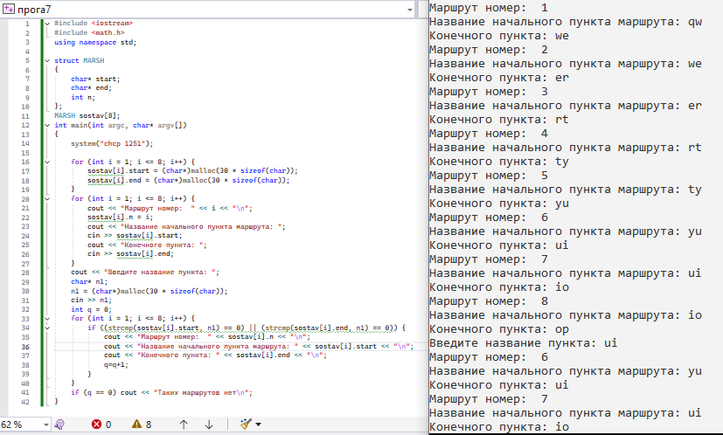

Рисунок 1 – код и результат выполнения программы задания 1

Вывод: в рамках работы, целью которой было изучение теоретического материала и реализация программных решений на языке программирования C++, было проведено исследование работы со структурами данных. Структуры в C++ представляют собой удобный способ объединения различных типов данных в одном логическом элементе, что позволяет создавать более сложные и удобные для работы программы. Работа со структурами в C++ предоставляет мощные инструменты для организации данных и их обработки. Освоение конструкции структур обеспечивает основу для более сложных концепций программирования, таких как объекты и классы в объектно-ориентированном программировании. Успешная реализация программы, работающей с маршрутами, явилась наглядным примером применения изученных концепций и показала, как структуры могут улучшить организацию и читаемость кода. Изучение теоретического материала в сочетании с практической реализацией позволяет углубить понимание основ программирования и развить навыки, необходимые для работы с более сложными задачами в будущем.